Anima
Psihijatrijska poliklinika

Detaljni arhitekturni projekat

Verzija 1.0
Pregled izmena
Datum | Verzija | Opis | Autor
30.11.2022 | 1.0 | Inicijalna verzija | Mirza

Sadržaj
1. Cilj dokumenta 5
2. Opseg dokumenta 5
3. Reference 5
4. Predstavljanje arhitekture 5
5. Ciljevi i ograničenja arhitekture 5
6. Pogled na slučajeve korišćenja 5
6.1 Dijagrami slučajeva korišćenja 6
6.2 Kratak opis slučajeva korišćenja 8
6.2.1 Izbor jezika 8
6.2.2 Pregled osnovnih podataka o laboratoriji 8
6.2.3 Pregled spiska članova 8
6.2.4 Pregled podataka o određenom članu laboratorije 8
6.2.5 Pregled publikacija po autoru 8
6.2.6 Pregled publikacija po tipu 8
6.2.7 Pregled publikacija po godini 8
6.2.8 Pregled spiska projekata 8
6.2.9 Pregled podataka o određenom projektu 8
6.2.10 Prijavljivanje 9
6.2.11 Ažuriranje podataka o članu 9
6.2.12 Dodavanje nove publikacije 9
6.2.13 Brisanje postojeće publikacije 9
6.2.14 Ažuriranje osnovnih podataka o laboratoriji 9
6.2.15 Kreiranje novog člana 9
6.2.16 Brisanje postojećeg člana 9
6.2.17 Arhiviranje postojećeg člana 9
6.2.18 Kreiranje projekta i postavljanje vođe 9
6.2.19 Ažuriranje podataka o projektu 9
7. Pogled na logičku arhitekturu sistema 9
7.1 Pregled arhitekture – organizacija paketa i podsistema u slojeve 10
7.1.1 Korisnički interfejs 10
7.1.2 Aplikaciona logika 10
7.1.3 Pristup podacima 10
7.1.4 HTML 10
7.1.5 PHP 11
7.1.6 MySQL 11
8. Pogled na procese 11
8.1 Procesi 11
8.1.1 Web čitač 11
8.1.2 Web server 11
8.1.3 PHP-CGI 11
8.1.4 MySQL Server 12
9. Pogled na raspoređivanje sistema 12
9.1 Klijent 12
9.2 Web server 12
9.3 DBMS server 12
10. Pogled na implementaciju sistema 12
10.1 Model domena 12
10.2 Šema baze podataka 13
10.3 Komponente sistema 19
10.3.1 Komponente korisničkog interfejsa 19
10.3.2 Komponente aplikacione logike 19
10.3.3 Komponente za pristup podacima 20
11. Performanse 21
12. Kvalitet 21

Detaljni arhitekturni projekat

Cilj dokumenta
Cilj ovog dokumenta je detaljni opis arhitekture Anima aplikacije.

Opseg dokumenta
Dokument se odnosi na Anima aplikaciju koja će biti razvijen od strane SALK-a. Anima predstavlja ime poliklinike.Namena sistema je efikasno prezentovanje, kreiranje i održavanje sadržaja vezanih za rad jedne poliklinike.

Reference
Spisak korišćene literature:
- SLK – Predlog projekta, SLK-Anima, V1.0, 2007.
- SLK – Planirani raspored aktivnosti na projektu, V1.0, 2007.
- SLK – Plan realizacije projekta, V1.0, 2007.
- SLK – Vizija sistema, V1.0, 2007.
- SLK – Specifikacija zahteva, V1.0, 2007.

Predstavljanje arhitekture
Arhitektura sistema u dokumentu je prikazana kao serija pogleda na sistem: pogled na slučajeve korišćenja, pogled na procese, pogled na razmeštaj komponenti sistema i pogled na implementaciju. Ovi pogledi su predstavljeni odgovarajućim UML dijagramima.

Ciljevi i ograničenja arhitekture
Ključni zahtevi i sistemska ograničenja koja imaju značajan uticaj na izbor arhitekture i projektovanje sistema su:
- Anima aplikacija će biti implementiran kao Web aplikacija zasnovana na node.js i MongoDB bazi podataka [4].
- Klijentski deo Anima portala će biti optimizovan za sledeće Web čitače: Google Chrome, Opera, FireFox
- Svi zahtevi u pogledu performansi dati u [5] moraju biti uzeti u obzir pri izboru arhitekture i razvoju sistema.

Pogled na slučajeve korišćenja
U ovom odeljku je dat pogled na slučajeve korišćenja definisane u specifikaciji zahteva [5].
Slučajevi korišćenja Anima aplikacije su:
- Pretraživnje i filtriranje
  - Petraživanje osnovnih informacija o klinici
  - Pregled podataka o lekarima
    - Pregled spiska lekara
    - Pregled podataka o određenom lekara
  - Pregled podataka o terapijama
    - Pregled spiska svih terapija
    - Pregled informacija o odredjenoj terapiji
    - Pregled terapija po ceni
- Prijavljivanje
- Zakazivanje termina
- Unos, prikaz i ažuriranje podataka na stranici
  - Unos podataka na stranici
  - Prikaz podataka na stranici
  - Ažuriranje podataka na stranici
- Unos, prikaz i ažuriranje podataka o lekarima
  - Unos podataka o lekarima
  - Prikaz podataka o lekarima
  - Ažuriranje podataka o lekarima
- Kreiranje i brisanje članova(lekar,registrovani korisnik)
  - Kreiranje novog člana
  - Brisanje postojećeg člana
- Apliciranje za posao
Ove slučajeve korišćenja mogu da iniciraju neregistrovani korisnik, registrovani korisnik, lekar i admin.

Dijagrami slučajeva korišćenja
Osnovni UML dijagram koji prikazuje korisnike i slučajeve korišćenja Anima aplikacije prikazan je na sledećoj slici:
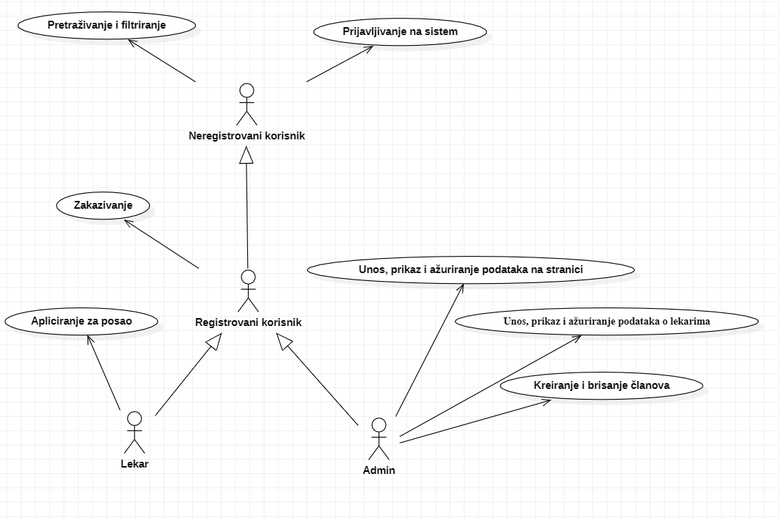
Slučajevi korišćenja Pretraživanje i filtriranje, Unos, prikaz i ažuriranje na stranici, Unos, prikaz i ažuriranje o lekarima , Kreiranje i brisanje članova obuhvataju složenije radnje koje se mogu razložiti dalje razložiti na pojedinačne slučajeve korišćenja.
Detaljni UML dijagram za slučaj korišćenja Pretraživanje i filtriranje je prikazan na sledećoj slici:
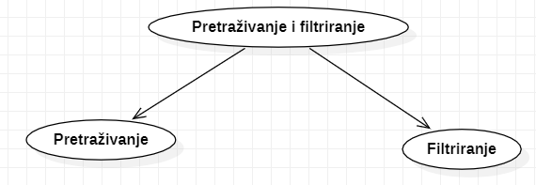
Detaljni UML dijagram za slučaj korišćenja Unos, prikaz i ažuriranje na stranici je prikazan na sledećoj slici:
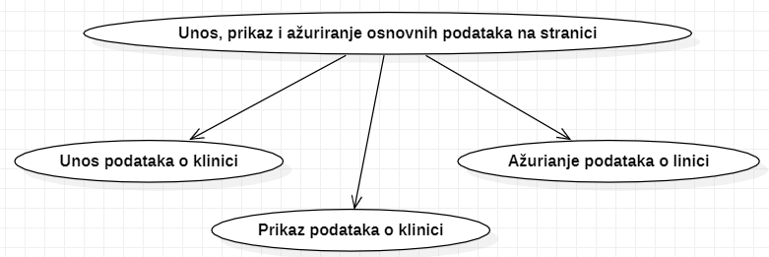
Detaljni UML dijagram za slučaj korišćenja Unos, prikaz i ažuriranje o lekarima je prikazan na sledećoj slici:
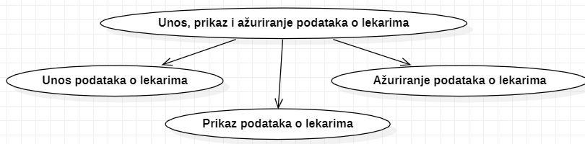
Detaljni UML dijagram za slučaj korišćenja Kreiranje i brisanje članova je prikazan na sledećoj slici:
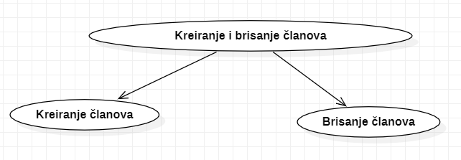

Kratak opis slučajeva korišćenja

Prijavljivanje na sistem
Kratak opis: Prijavljivanje korisnika na portal u cilju pristupa specifičnim funkcijama koje zahtevaju autorizaciju.
Akteri koji iniciraju slučaj korišćenja: Registrovani korisnik, Lekar, Admin.

Filtriranje
Kratak opis: Prikaz stranice portala sa osnovnim podacima o laboratoriji.Korisnik ima mogućnost da filtrira sadržaj po odredjenim ponudjenim parametrima(cena, terapiji, lekaru).
Akteri koji iniciraju slučaj korišćenja: Neregistrovani korisnik,,Registrovani korisnik Lekar, Admin.

Pretraživanje
Kratak opis: Prikaz stranice portala sa osnovnim podacima o laboratoriji.Korisnik ima mogućnost da pretražuje po željenom pojmu.
Akteri koji iniciraju slučaj korišćenja: Neregistrovani korisnik,,Registrovani korisnik Lekar, Admin.

Zakazivanje
Kratak opis: Zakazivanje termina u cilju korišćenja usluga koje klinika nudi.
Akteri koji iniciraju slučaj korišćenja: Registrovani korisnik, Lekar.

Apliciranje za posao
Kratak opis: Apliciranje registrovanog korisnika na portal u cilju stupanja u radni odnos .
Akteri koji iniciraju slučaj korišćenja: Admin, Lekar.

Unos podataka na stranici
Kratak opis: Unos osnovnih podataka o klinici koji se prikazuju na početnoj stranici portala.
Akteri koji iniciraju slučaj korišćenja: Admin.

Prikaz podataka o klinici
Kratak opis: Prikaz osnovnih podataka o klinici koji se prikazuju na početnoj stranici portala.
Akteri: Neregistrovani korisnik,registrovani korisnik,lekar i admin.

Ažuriranje podataka na stranici
Kratak opis: Izmena osnovnih podataka o klinici koji se prikazuju na početnoj stranici portala.
Akteri koji iniciraju slučaj korišćenja: Admin.

Unos podataka o lekarima
Kratak opis: Unos osnovnih podataka o lekarima koji se prikazuju na početnos stranici portala.
Akteri: Admin

Prikaz podataka o lekarima
Kratak opis: Prikaz osnovnih podataka o lekarima koji se prikazuju na posebnoj stranici portala za lekare. Akteri: Neregistrovani korisnik,registrovani korisnik,lekar i admin.

Ažuriranje podataka o lekarima
Kratak opis: Ažuriranje osnovnih podataka o lekarima koji se prikazuju na početnoj stranici portala.
Akteri: Admin.

Kreiranje novog člana
Kratak opis : Kreiranje korisničkog naloga za novog korisnika(lekar ili registrovani korisnik.
Akteri: Admin.

Brisanje postojećeg člana
Kratak opis : Brisanje korisničkog naloga i podataka za postojećeg člana(lekar ili registrovani korisnik).

Akteri: Admin.

Pogled na logičku arhitekturu sistema
U ovom odeljku je dat pregled logičke arhitekture sistema. Ovaj pogled sadrži opis najznačajnijih klasa, njihove organizacije u pakete i podsisteme, i organizacija podsistema u slojeve. U cilju opisivanja dinamičkih aspekata arhitekture, ovaj odeljak može da uključi opise realizacije najznačajnijih slučajeva korišćenja. Da bi se ilustrovala veza između arhitekturno značajnih klasa, podsistema, paketa ili slojeva moguće je uključiti i odgovarajuće dijagrame klasa.
Logički pogled na Anima aplikaciju obuhvata 3 glavna paketa: Korisnički interfejs, Aplikaciona logika, Pristup podacima.
Paket Korisnički interfejs sadrži Web stranice, React skripte i multimedijalni sadržaj koji realizuju grafički dizajn i forme preko kojih korisnici sistema komuniciraju sa sistemom.
Paket Aplikaciona logika predstavlja srednji sloj sistema koji sadrži node.js skripte zadužene za realizaciju funkcionalnosti specifičnih za domen sistema koji se razvija.
Paket Pristup podacima se obavlja preko MongoDB za pristup, dodavanje i ažuriranje podataka koji se čuvaju u bazi podataka.

Pregled arhitekture – organizacija paketa i podsistema u slojeve
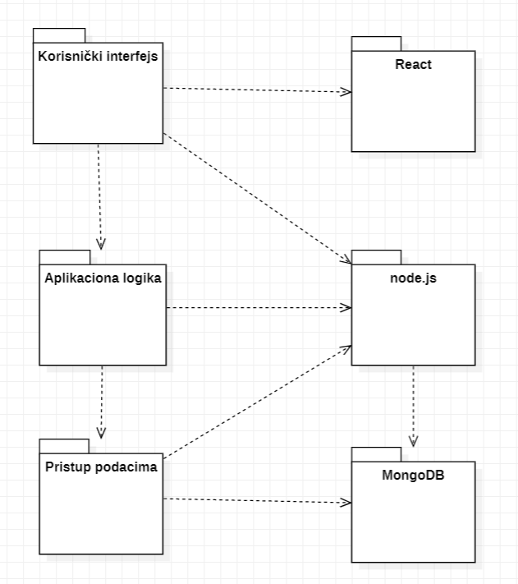

Korisnički interfejs
sloj
Ovaj sloj realizuje korisnički interfejs portala. U njemu su sadržane sve HTML, multimedijalni sadržaji i React skripte koje generišu HTML stranice preko kojih korisnici komuniciraju sa sistemom.
Sloj korisničkog interfejsa zavisi od sloja aplikacione logike, kao i paketa HTML i NODE.JS.

Aplikaciona logika
sloj
Sloj aplikacione logike je srednji sloj u troslojnoj arhitekturi Anima aplikacije. Sadrži NODE.JS skripte koje realizuju funkcionalnost karakterističnu za domen primene portala i uspostavljaju vezu između korisničkog interfejsa i sloja za pristup podacima.
Ovaj sloj zavisi od sloja za pristup podacima i MongoDB.

Pristup podacima
sloj
Sloj za pristup podacima se nalazi na dnu troslojne arhitekture i obavlja se preko MongoDB zadužene za pribavljanje, dodavanje i ažuriranje podataka koji se čuvaju u MongoDB bazi podataka.
Ovaj sloj ne zavisi od drugih slojeva, ali je zavisan od paketa Node.js i MongoDB baza podataka.

HTML
tehnologija
Tehnologija HTML-a definiše gradivne elemente stranica koje se prikazuju u Web čitaču i koje omogućavaju prikaz formatiranih informacija i realizaciju formi za unos i ažuriranje podataka.

Node.js i React
tehnologija
Tehnologije React-a i Node.js-a obezbeđuje mehanizam za pisanje i izvršavanje skripti na strani servera. Ove skripte mogu da generišu HTML kod koji realizuje korisnički interfejs i pristupaju bazi podataka u cilju pribavljanja, unosa i ažuriranja podataka.

MongoDB
DBMS
MongoDB predstavlja sistem za upravljanje bazama podataka koji će se koristiti za realizaciju Anima apilkacija .

Pogled na procese
U ovom odeljku je sadržan pogled na procesnu arhitekturu sistema. Ovaj opis treba da sadrži specifikaciju različitih zadataka (procesa i niti) uključenih u rad sistema. Takođe je potrebno dati dijagrame koji pokazuju njihovu interakciju i konfiguraciju. Dodela objekata i klasa na određene zadatke takođe spada u opis procesne arhitekture.
Web aplikacije zasnovane na node.js-u imaju relativno jednostavan procesni model koji je u potpunosti pod kontrolom Web servera. Sa stanovišta projektanta node.js Web aplikacije nije potrebno voditi računa o načinu rada Web servera i načinu izvršavanja skripti.
Ilustracije radi u nastavku je dat opis procesa uključenih u izvršenje PeNcIL portala kao Web aplikacije.

Procesi
Na sledećem UML dijagramu klasa prikazani su procesi koji učestvuju u izvršenju Anima aplikacije.Dijagram je opšteg tipa i može se primeniti na bilo koju Web aplikaciju zasnovanu na node.js-u i MongoDB bazi podataka.
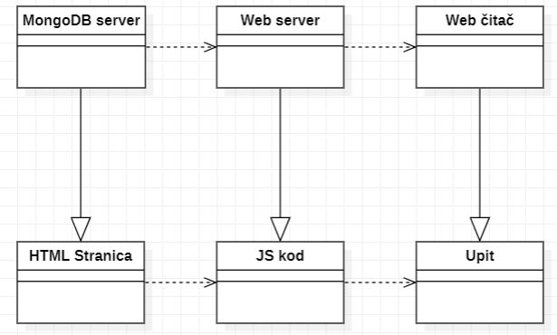

Web čitač
Web čitač je proces koji izvršava funkcionalnost aplikacije za prikaz HTML stranica dobijenih od nekog Web servera. U najopštijem slučaju Web čitač u jednom trenutku može da prikazuje samo jednu HTML stranicu.
Web čitač zavisi od Web servera koji generiše i vraća odgovarajuću HTML stranicu na zahtev.

Web server
Web server je proces koji izvršava funkcionalnost opsluživanja zahteva prispelih sa više Web čitača. Ukoliko je zahtevana stranica node.js skript, Web server inicira izvršenje procesa koji obrađuje odgovarajući skript i generiše sadržaj koji se vraća čitaču. Web server može paralelno da inicira veći broj procesa.

MongoDB Server
MongoDB Server je proces koji izvršava funkcionalnost MongoDB sistema za upravljanje bazama podataka. Ovaj proces može konkurentno da prihvati određen broj upita, izvrši ih nad bazom podataka i vrati rezultate procesu koji je upite postavio.

Pogled na raspoređivanje sistema
Pogled na raspoređivanje sistema prikazuje različite fizičke čvorove za najopštiju konfiguraciju sistema. Fizičkim čvorovima koji predstavljaju procesore vrši se dodeljivanje identifikovanih procesa.
Na sledećoj slici dat je UML dijagram raspoređivanja Anima portala.
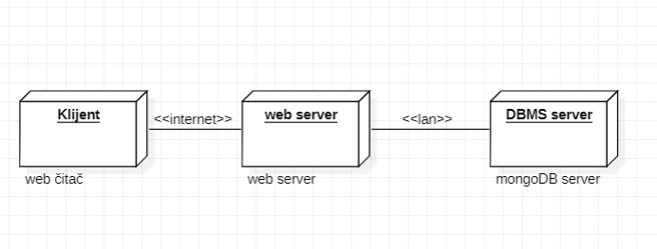

Klijent
Pristup Anima aplikaciji se obavlja preko klijentskih računara na kojima se izvršava Web čitač. Za povezivanje između klijenta i Web servera koristi se Internet infrastruktura tako da nema ograničenja u pogledu lokacije klijenta.

Web server
Računar na kome se izvršava Web server opslužuje više klijenata koji pristupaju preko Interneta. Pored osnovnog procesa koji realizuje funkcionalnost Web servera, na ovom računaru mogže da se vrši obrada zadatih Node.js skripti. U najopštioj konfiguraciji DBMS se izvršava na posebnoj mašini koja je sa Web serverom u lokalnoj mreži (LAN).

DBMS server
DBMS server je računar na kome se izvršava MongoDB Server proces koji realizuje funkcionalnost sistema za upravljanje bazama podataka. Zbog sigurnosti podataka koji se na ovom računaru čuvaju pristup bazi je ograničen samo na računare iz lokalne mreže (LAN).

Pogled na implementaciju sistema
Pogled na implementaciju prikazuje različite aspekte bitne za implementaciju sistema. U slučaju Anima aplikacije ovaj odeljak sadrži model domena, šemu baze podataka i prikaz komponenti sistema razvrstanih u ranije identifikovane pakete.

Model domena
Model domena za koji se Anima aplikacija projektuje je ilustrovan UML dijagramom klasa. U njemu su prikazane domenske klase, neki od njihovih atributa, kao i veze koje se mogu identifikovati između njih.
Model domena predstavlja osnovu za projektovanje baze podataka, ali i identifikaciju nekih od komponenti (Node.js skripti) koje će biti implementirane.
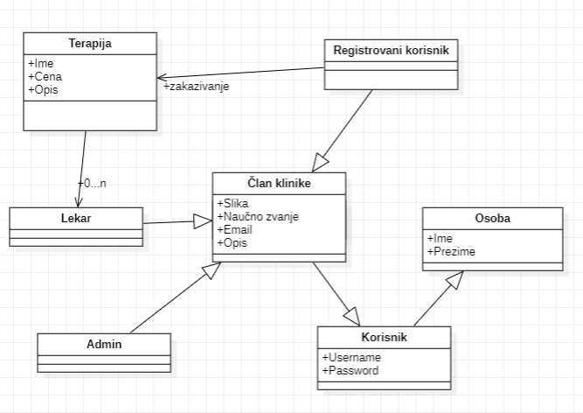

Šema baze podataka
Detaljna šema baze podataka je prikazana na sledećem dijagramu. Baza podataka je kreirani korišćenjem MongoDB sistema.
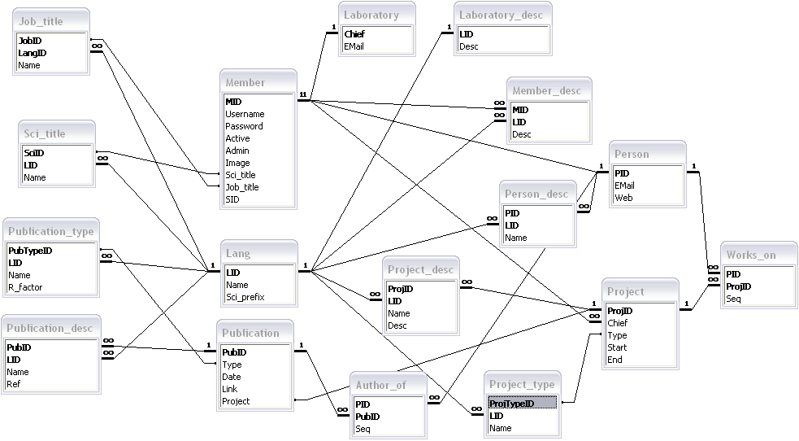

Komponente sistema
Komponente sistema Anima aplikacije su Node.js skripte čiji će pregled biti dat po arhitekturnim slojevima. Za ilustraciju će biti korišćeni UML dijagrami komponenti, ali i dijagrami klasa. U slučajevima gde je Node.js skript prikazan kao klasa atributi predstavljaju ulazne podatke koji se uzimaju iz GET ili POST dela HTTP poruke, dok metodi predstavljaju funkcije definisane u okviru skripta.

Komponente korisničkog interfejsa
Dizajn korisničkog interfejsa je obuhvaćen dvema komponentama:
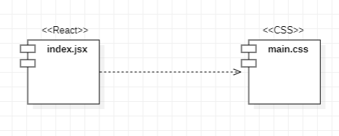
Komponenta index.js je implementira stranicu portala čiji sadržaj može da varira od parametra koji joj se proslede u zahtevu.
Komponenta main.css predstavlja opis stilova za pojedine HTML elemente koji se javljaju na različitim stranicama.

Komponente aplikacione logike
Komponente koje realizuju domen problema se uključuju isključivo preko index.js komponente korisničkog interfejsa. Na taj način zadržavaju sva podešavanja stila definisana u ovom skriptu. Na sledećem dijagramu su prikazane komponente ovog sloja i njihove međusobne zavisnosti:
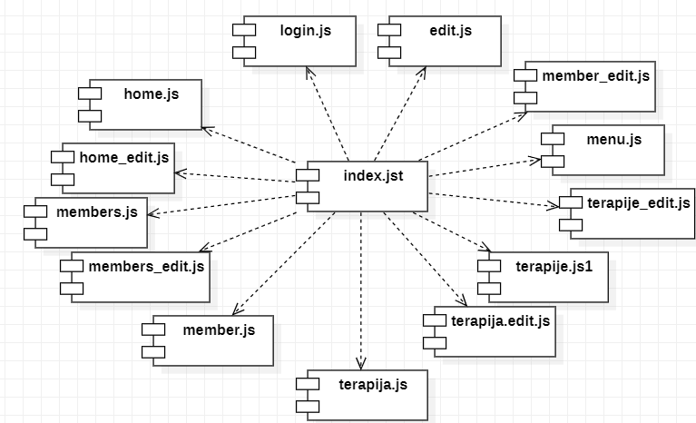

Komponente za pristup podacima
Pristup bazi podataka je u potpunosti zatvoren u funkcije koje su definisane u okviru Node.js skripta db.js. Pomenuti skript se uključuje na početku index.js-a, tako da su sve funkcije za pristup podacima dostupne svim komponentama.
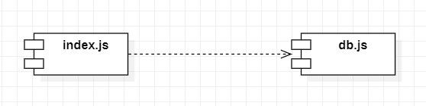
Na sledećem UML dijagramu klasa pobrojane su funkcije za pristup podacima iz baze:
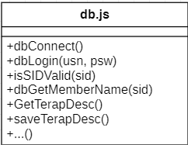
Navedene funkcije obavljaju sledeće zadatke:
- dbConnect – povezivanje na bazu podataka, poziva se u samom skriptu
- dbLogin – loguje korisnika i vraća SID
- isSIDValid – vrši proveru validnosti SID-a
- dbGetMemberName – vraća ime člana po jeziku i SID-u
- dbGetTerapDesc – vraća opis terapije za zadati jezik
- SaveTerapDesc – čita i snima u bazu podataka opis terapije
- ... – ostale funkcije

Performanse
Izabrana arhitektura softvera podržava zahteve u pogledu broja korisnika koji mogu simultano pristupati sistemu i vremena odziva za pristup bazi podataka specificirane u zahtevima u pogledu performansi [5]:
- Sistem će da podrži do 1000 simultanih pristupa korisnika portalu.
- Vreme potrebno za pristupanje bazi podataka u cilju izvršenje nekog upita ne sme da bude veće od 5 sekundi.
Zahtevane performanse su zadovoljene izborom tehnologija na kojima će sistem biti razvijen i definisane hardverske platforme [5].

Kvalitet
Izabrana arhitektura softvera podržava zahteve u pogledu dostupnosti i srednjeg vremena između otkaza specificirane u zahtevima u pogledu pouzdanosti [5]:
- Anima aplikacija će biti dostupan 24 časa dnevno, 7 dana u nedelji. Vreme kada portal nije dostupan ne sme da pređe 10%.
- Srednje vreme između dva sukcesivna otkaza ne sme da padne ispod 120 sati.

